Đề tài
Thiết Kế Hệ Thống Dẫn Động Thùng Trộn

NHẬN XÉT CỦA GIÁO VIÊN HƯỚNG DẪN

LỜI NÓI ĐẦU

Để bước đầu làm quen với công việc của một kĩ sư cơ khí là thiết kế một thiết bị hay hệ thống thiết bị thực hiện một nhiệm vụ trong sản xuất, sinh viên khoa Công Nghệ Cơ Khí trường Đại Học Công Nghiệp Thành Phố Hồ Chí Minh được nhận đồ án: “Thiết Kế Hệ Thống Dẫn Động Thùng Trộn”. Việc thực hiện đồ án là điều rất có ích cho mỗi sinh viên trong việc từng bước tiếp cận với thực tiễn sau khi đã hoàn thành khối lượng kiến thức của các học phần tiên quyết. Trên cơ sở lượng kiến thức đó và kiến thức của một số môn khoa học khác có liên quan, mỗi nhóm sinh viên sẽ tự thiết kế một thiết bị, hệ thống thiết bị thực hiện một nhiệm vụ kĩ thuật có giới hạn trong các quá trình công nghệ. Qua việc làm đồ án môn học này, các sinh viên phải biết cách sử dụng tài liệu trong việc tra cứu, vận dụng đúng những kiến thức, quy định trong tính toán và thiết kế, tự nâng cao kĩ năng trình bày bản thiết kế theo văn phong khoa học và nhìn nhận vấn đề một cách có hệ thống.
Hệ thống thùng trộn được sử dụng khá rỗng rãi với nhiều ứng dụng trong công nghiệp, nông nghiệp, xây dựng…. Môn học đồ án chi tiết máy là cơ hội cho chúng em tiếp xúc, tìm hiểu và đi sâu vào thiết kế một hệ thống dẫn động thực tiễn, cũng là cơ hội giúp chúng em nắm rõ những kiến thức và học thêm được rất nhiều về phương pháp làm việc khi thực hiện thiết kế, đồng thời cũng sử dụng thực tiễn kiến thức đã học đi vào thực tế.
Chúng em xin chân thành cảm ơn thầy Đặng Văn Anh 1 đã tận tình hướng dẫn, giúp đỡ chúng em hoàn thành đồ án này.

THIẾT KẾ HỆ THỐNG DẪN ĐỘNG THÙNG TRỘN
Đề Số 3

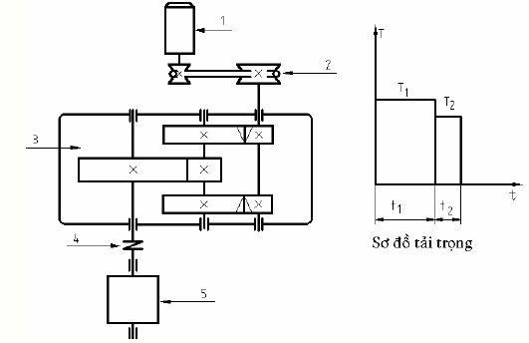

Hệ thống dẫn động thùng trộn gồm:
1 - Động cơ điện
2 - Bộ truyền đai
3 - Hộp giảm tốc
4 – khớp nối
5 - Thùng trộn.
Số liệu thiết kế:
- Công suất trên trục thùng trộn P = 2.6 kW
- Số vòng quay trên trục thùng trộn n = 32 (vòng/phút)
- Thời gian phục vụ L = 6 (năm)
- Hề thống quay mốt chiều, làm việc 2 ca , tải va đập nhẹ
(1 năm làm việc 300 ngày,1 ca làm việc 8 tiếng
- Chế độ tải : T₁ = T T₂ = 0,8T
t₁ = 72 (giây) t₂ = 38 (giây)

I. XÁC ĐỊNH CÔNG SUẤT ĐỘNG CƠ VÀ PHÂN PHỐI TỈ SỐ TRUYỀN CHO HỆ THỐNG DẪN ĐỘNG
Hiệu suất bộ truyền đai: ηđ = 0.95
Hiệu suất bộ truyền bánh răng trụ: η2 = 0.97
Hiệu suất một cặp ổ lăn: η3 = 0.99
Hiệu suất nối trục đàn hồi: η4 = 1
Hiệu suất truyền động của hệ thống: η = 0,859

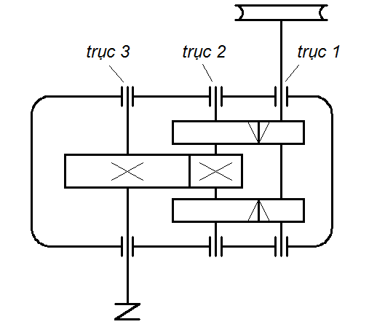
1) Chọn động cơ
- Công suất cần thiết : Pct =
Xác định số vóng quay cũa động cơ
N_{sb}=n_{ct} . imay mà imay=I đai . I hộp số
i đai = 3,15 ; I hộp số hai cấp bánh rang = 9 .=> I_{m} = 9 . 3,15 = 28,35
n_{sb} =28,35 . 32 = 907 vg/ph
- Theo bảng 2p ta chọn động cơ A02-42-6 có các thông số Pđc=4kW, nđc=960v/p,
2) Tỉ số truyền:
- Tỉ số truyền của cả hệ thồng :
- Tỉ số truyền của bộ truyền đai: theo tiêu chuẩn chọn i _{đc} = 3.15
- Tỉ số truyền của hộp giảm tốc: i_{h}==
Ta có: i_{h} = i₁₂.i₂₃ => i₂₃ =
Mà: 1,2 ≤ ≤ 1,3
=>Từ (1) và (2) ta có hệ phương trình

Giài hệ phương trình ta có:i₁₂=3,4 và i₂₃= 2,8

3) Số vòng quay
- Trục động cơ : nđc = 960 (v/p)
- Trục 1 : n₁ =
- Trục 2 : n₂ =
- Trục 3 : n₃ =

4) CÔNG SUẤT CŨA CÁC TRỤC
- Trục 3 :
- Trục 2 :
- Trục 1 :

5) Mômen xoắn:
- Trục động cơ : Tđc = 9,55 .
- Trục : T1 =
- Trục : T2 =
- Trục 3 : T1 =

6) Bảng kết quả tính toán động học:

Trục  Thông số | Động cơ |  | 1 |  | 2 |  | 3
Công suất (kW) | 4 |  | 3,003 |  | 2,74 |  | 2,63
Tỉ số truyền |  | 3,15 |  | 3,4 |  | 2,8
Số vòng quay (v/p) | 960 |  | 304,76 |  | 89,64 |  | 32,01
Mômen xoắn (N.mm) | 39791,67 |  | 94133,7 |  | 291912 |  | 784645,4

II. XÁC ĐỊNH THÔNG SỐ BỘ TRUYỀN ĐAI:
- Chọn loại đai:
- giả thiết vận tốc v > 5 m/s ta có thể dung loại đai A và 0 tra bảng (5-13) ta tính theo cả 3 phương có lợi hơn ta chọn tiết diện đai.
- Tiết diện 0 A
- Kích thước tiết diện đai : a.h ( bạng-11) 10 6 138 17105
- Diện tích tiết diện đai : F () 47 81 138

2. Bánh đai nhỏ:
D1Dmin (5-14) 90 125 180
4,5 6,25 9
V < Vmax=(30->35)
3. tính đường kính Bánh đai lớn D2 277,83 385,857 555,66
Chọn d2 theo bảng tiêu chuẩn (5-15)280 400 560
Số vòng quay thu7c5cua n2 cũa trục bị dẫn
302,4 29,4 302,4
4. Chọn sơ bộ khoãng cách trục A bảng (5-16)
- A mm 280 400 560
5.Chọn chiều dài L theo khoãng cách trục A sơ bộ
L=2A + 1173,42 1671,93 2346,85
chiề dài đai theo tiêu chuẫn bảng (5-12) 1180 1700 2360
Kiễm ngiệm số vòng chạy U trong 1 giây đều nhỏ hơn Umax = 10 3,7 3,68 3,8
6. Xác định Khoảng cách trục a theo chiêu dai đai lấy theo công thức bảng (5-2)
296,85 414 567,28
Khoảng cách cần thiết đễ mắc đai:
Amin= A- 0,015L 261,93 374,5 542,6
Amax = A +0,032 318,56 454,6 635,52

7. Tính góc công thức (5-3) 141,23 140,81 141,32
Góc ôm theo màn điều khiễn
8. Xác định số đai z cần thiết
Chọn ứng suất đại ban đầu
Tra bảng (5-17) tìm được ứng xuất có ích cho phép [ N/
0 A
[ 1,56 1,7 1.74
C t ( bảng 5-6 ) 0,6 0,6 0,6
( bảng 5-18 ) 0,68 0,89 0,89
CV ( bảng 5-19 ) 1,04 1,04 1

Số đai tính theo công thức 5-22 0 A
20, 6,27 2,6
Ta chọn z 21 7 3
9. Định các kích thước theo yêu cầu của bánh đai
Chiều rộng bánh đai công thức (5-23) 256 116 65
Đường kính ngoài công thức (5-24)
Dn1= D1+ 2ho 95 132 190
10. Tính lực căng đai theo công thực (5-22)
Dn2 = D2+2h0
So = 56,4 97.2 165,6
R = (N) 380,44 1922,98 1406,29

Kết Luận : chọn phương án dùng bộ truyền đai loại có số đai hợp lý và chiều rộng bánh đai, lực tác dụng nhỏ hơn So với 2 phương án dùng loại đai O và A

III. XÁC ĐỊNH THÔNG SỐ BỘ TRUYỀN BÁNH RĂNG

-Mô men 1: T1 = 94133,7 (N/mm)
-Mô men 2 : T2 = 291912 (N/mm)
-Mô men 3 : T3 = 784645,4 (N/mm)
- Số vòng quay trục 1 : n1 = 307,76 Vg/ph
-Số vòng quay trục 2 : n2 = 89,64 Vg/ph
-Số vòng quay trục 3 : n3 = 32,01 Vg/ph
1.Chọn vật liệu
- Bánh nhỏ : thép c45 thường hóa B = 200
- Bánh răng lớn : thép 35 thường hóaB = 170
2.Định ứng xuất tiếp xúc và ứng xuất uốn cho phép
a, Ứng suất tiếp xúc cho phép
- Số chu kì tương đương của bánh lớn [ công thức (5-4)]
- Ntđ = 60U NiTi
- Ntđ2 = 60.1.300.89,64(
- Số chu kỳ làm việc tương đương bánh nhỏ
- Ntđ 1 = i.Ntđ 2 = 3,4 . 21444068,04=7290909831,34>No=
- Số chu kỳ KN của cả 2 bánh răng đều = 1
- Ứng suất tiếp xúc cho phép của bánh lớn bảng 3-9
- [ tx2=2,6 . 170 = 442 (N/m)
- Ứng suất tiếp xúc của bánh nhỏ
- [ tx2=2,6 . 200 = 520 (N/m)
- Để tính sức bền ta tính tử số nhỏ là [ tx2= 442 (N/m)
b, Ứng suất cho phép
- Số chu kì tương đương của bánh lớn [ công thức (3-8)]
- Ntđ 2 = 1.300.16.60.89,64 (.0,654+
- Ntđ 1 = 19218693.3,4 = 65343556,2
- Cả 2 ntđ 1 và ntđ 2 > No = 5.Do đó KN=1
- Giới hạn mỏi uốn của thép
- Thép 45 (N/m)
- Thép 35 (N/m)
- Hệ số an toàn = 1,5 hệ số tập trung ứng suất chân răng x=1,8
- Vì ứng suất thay đổi theo chu kỳ mạnh động cho nên dung công thức (3-5)
- Để tính ứng suất uốn cho phép :
- Bánh nhỏ [ =(N/m)
- Bánh lớn [ =(N/m)
3. Số bộ lấy hệ tải trọng : K=Ktt . Kd = 1,3
4. Chọn hệ số chiều rộng bánh răng : = = 0,4

TÍNH TOÁN CẤP NHANH : Bộ truyền bánh răng trục răng nghiêng
5. Tính khoảng cách trục: theo công thức (3-10) lấy 0 = 1,25
A

A = 153,57 Lấy A = 154 mm
6.Tính vận tốc vòng của bánh răng và chọn cấp chính xác để chế tạo bánh răng . Vận tốc vòng [ Công thức 3-17]
V== 1,117
Vận tốc này theo bảng 3-11 có thể chọn cấp chính xác là 9
7. Định chính xác hệ số tải trọng
chiều sâu bánh răng
b=A= 0,4.154 = 61,6 ( mm)
Lấy b=62
Đường kính vòng lăn nhỏ
== = 70 (mm)
= = = 0,886 Với = 0,886 theo bảng 3-12 Chọn Ktt = 1,29
Tính hệ số tập trung thực tế : Công thức 3-20
Ktt = = 1,145 theo bảng 3-14
Ta chọn Kd = 1,2
Hệ số tải trọng K = KH.Kd = 1,35
Sai lệch rất ít so với dự đoán k=1,3 Vậy không cần tính lại khoảng cách trục A ( chênh lệch là 3% )
Như vậy có thể lấy chính xác A=154 (mm)
8. Xác định mômen và góc nghiêng của bánh răng
Mô đun pháp : (mm)
Tra bảng (3-1) lấy (mm)
Chọn sơ bộ góc nghiêng
Tổng số răng của 2 bánh Zt= Z1+Z2=
Lấy Zt = 121
Số răng nhỏ Z1=lấy Z1=27
Số răng lớn Z2 =i.Z1=3,4.27=91,8 lấy Z2=92
Tính chính xác góc nghiêng công thức 3-28)

Vậy chiều rộng bánh răng b thõa mãn điều kiện
B=62 > (mm)
9. kinh nghiệm sức bền uấn của răng
Tính số tương đương (3-37)
Bánh nhỏ Ztđ1 =
Bánh lớn Ztđ2 =
Hệ số dạng răng
Bánh nhỏ Y1=0.451
Bánh lớn Y2=0,511
Lấy hệ số =1,5
Kiểm nghiệm ứng uấn (3-34) =

Đối với bánh răng lớn:

10. kiểm nghiệm sức bền cũa bánh răng khi chiu tãi trọng đột ngột trong thời gian ngắn :
ứng xuất tiếp xúc cho phép ( công thức 3-43)
[ [ ( N/)
[ [ ( N/)
Ưng suất uấn cho phép :
[ ( N/)
[ ( N/)
Kiểm nghiệm sức bền uấn tiếp xúc theo công thức (3-14)
tx =[tx
= =588,64 N/mm
Hệ số quá tải 1,8 ứng xuất tiếp xúc tải nhỏ hơn trị số cho phép :
Kiểm nghiệm sức bền uấn ( công thức 3-38 và 3-42)
[σ]uqt1= [σ1]uqt
=34,57 . 1,8 = 62,226 N/mm < [σ]uqt1
[[σ]uqt2
11. Các thong số hình học chủ yếu của bộ truyền
Mô đun pháp 2,5
Số răng Z1 = 27
Số ra8g Z2 = 92
Góc an khớp
Góc nghiêng
- Đường kính vòng chia (vòng lăn)
- Khoảng cách trục A = 154
- Chiều rộng vòng đỉnh
- Đường kính vòng chân răng:
12>. Tính lực vòng
- D = (N)
- Pr= (N)
- Pa = P . tg

TÍNH TOÁN CẤP CHẬM : bộ truyền bánh răng trụ răng thẳng
13. Xác định khoảng cách trục ( công thức 3-9)
- A
- A chọn A =22
14. Tính vận tốc vòng của bánh răng ( công thức 3-17)
- V =
- Theo bảng 3-11 ta chọn cấp chính xác la 9
15. chiều rộng bánh răng
- b =
- Lấy b= 90
- Đường kính vòng lăn nhỏ : ( ta chọn 117). theo bảng 3-12 chọn KH=1,22
- Tính hệ số tập trung thực tế : công thức 3-20
- KH = = theo bảng (3-13) chọn kđ =1,2
- Hệ số tải trọng K = KH .kđ = 1,11 . 1,2 =1,332 số sai lệch rất ít so với dự đoán kđ = 1,3 vạy không cần tính lại khảng cách trục ( chênh lệch kđ là 2%)
16.Xác định mô đun số răng : chiều rộng bánh răng.
- tra bảng (3-1) lấy =2,5 mm
- Số bánh răng nhỏ :
- Z1= lấy Z1 = 47
- Z2 = lấy Z2= 131
17. kiểm nghiệm sức bền uấn của răng tính số răng tương đương ( công thức 3-37)
- Ztđ=Z
- Bánh nhỏ :
- Bánh lớn:
- Hệ số bánh răng :
- Bánh nhỏ
- Bánh lớn :
- Kiểm nghiệm ứng suất uấn ( công thức 3 – 33)
- =( N/)
- [( N/)
- Đối với bánh lớn
- =60. ( N/)
- ( N/)
- 18. Kiểm nghiệm sức bền uấn của bánh răng khi chịu tải trọng đột ngột trong thời gian ngắn.
- Ưng suất tiếp xúc cho phép.
- [ [ ( N/)
- [ [ ( N/)
- Ưng suất cho phép.
- [ ( N/)
- [ ( N/)
- Kinh nghiệm sức bền uấn ( công thức 3-13)
- [
- Hệ số quá tải 1,8 ứng suất tiếp xúc nhỏ hơn trị số cho phép.
- [[ [
- [[
19. Các thong số hình học của bộ truyền
- mô đun pháp mn= 2,5 (mm)
- Số răng
- Số răng
- Khoảng cách trục A = 223
- Chiều rộng vòng đỉnh.
- Đường kính chân răng
- . 2,5 = 42
- . 2,5 = 126
- Đường kính vòng chia.
- Tính lực vòng : công tức 3-49
- Pr =.

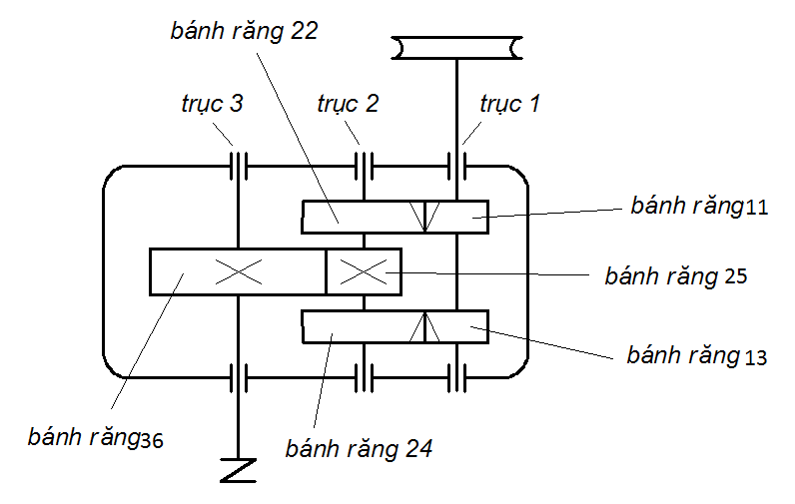

IV. TÍNH TOÁN THIẾT KẾ TRỤC:
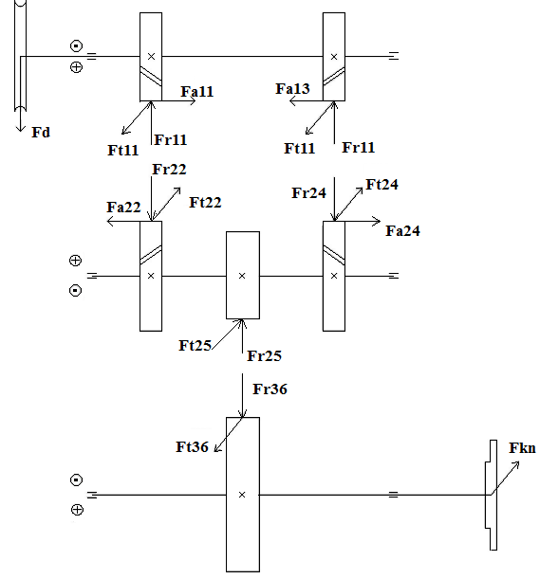
1. Chọn vật liệu:
Chọn vật liệu chế tạo trục là thép C45 có σ_{b} = 600 (MPa) ; [τ] = 20.... 35 (MPa)
2.Xác định sơ bộ đường kính trục:
- Theo công thức (7-1) thì d ≥³$\sqrt{\frac{T_{k}}{0,2\left[τ\right]}}$
+) Trục 1: T₁ = 94133.7 (Nmm). Chọn [τ] = 30 (MPa)
$⇒$ d₁ ≥ $\sqrt[3]{\frac{\text{94133}\text{.}7}{0,2\text{.}\text{30}}}$ = 25.03 (mm). Chọn d₁ = 30 (mm)
+) Trục 2: T₂ = 291912 (Nmm). Chọn [τ] = 30 (MPa)
$⇒$ d₂ ≥ $\sqrt[3]{\frac{\text{291912}}{0,2\text{.}\text{30}}}$ = 36.50 (mm). Chọn d₂ = 40 (mm)
+) Trục 3: T₃ = 784645.4 (Nmm). Chọn [τ] = 30 (MPa)
$⇒$ d₃ ≥ $\sqrt[3]{\frac{\text{784645}\text{.}4}{0,2\text{.}\text{30}}}$ = 50.75 (mm). Chọn d₂ = 55 (mm)
3 Xác định khoảng cách giữa các gối đỡ và điểm đặt lực:
a) Chiều dài mayơ bánh đai và bánh răng:
l_{m} = (1,2…1,5)d
$⇒$ l_{m10} = 1,5.d₁ = 1,5.30 = 45 (mm) = l_{m11} = l_{m13}
l_{m22} = l_{m21} = l_{m24} = 1,5.40 = 60 (mm)
l_{m36} = l_{m25} = l_{mkn}= 1,5.55 = 82.5 (mm)
b) Khoảng cách giữa các gối đở và điểm đặt lực trục 1 và trục 3:
- Trục 1: l_{C10} = 0,5(l_{m10} + b_{o}) + k₃ + h_{n} = 0,5.(45 + 19) + 15 + 18 = 65 (mm)
với: d₁ = 30 (mm) $⇒$ chọn b_{o} = 29 (mm) (theo bảng 10.2)
k₃ = 15 (mm) (theo bảng 10.3)
h_{n} = 18 (mm) (theo bảng 10.3)
- Trục 3: d₃ = 55 chọn b_{o} = 29 (mm)
$⇒$ l_{Ckn} = 0,5(l_{mkn} + b_{o}) + k₃ + h_{n}= 0,5(82.5 + 29) + 15 + 18 = 88,75 (mm)
c) Các khoảng trục còn lại:
+) l₁₁ = l₂₂ = 0,5(l_{m13} + b_{o}) + k₁ + k₂ = 0,5(45 + 19) + 12 + 10 = 54 (mm)
Với k₁ = 12 ; k₂ = 10 (theo bảng 10.3)
+) l₂₅ = l₃₆ = l₂₂ + 0,5(l_{m22} + l_{m25}) + k₁
= 54 + 0,5(60 + 82.5) + 12 = 137,25 (mm)
+) l₂₄ = l₁₃ = 2l₂₅ - l₂₂ = 2.137,25 - 54 = 220,5 (mm)
► Kết quả chúng ta có: (mm)
- Trục 1: l₁₀ = 65 ; l_{C11} = 54 ; l₁₃ = 220,5 ; l₁ = 274,5
- Trục 2: l₂₂ = 54 ; l₂₅ = 137,25 ; l₂₄ = 220,5 ; l₂ = 274,5
- Trục 3: l₃₆ = 137,25 ; l_{kn} = 88,75 ; l₃ = 274,5
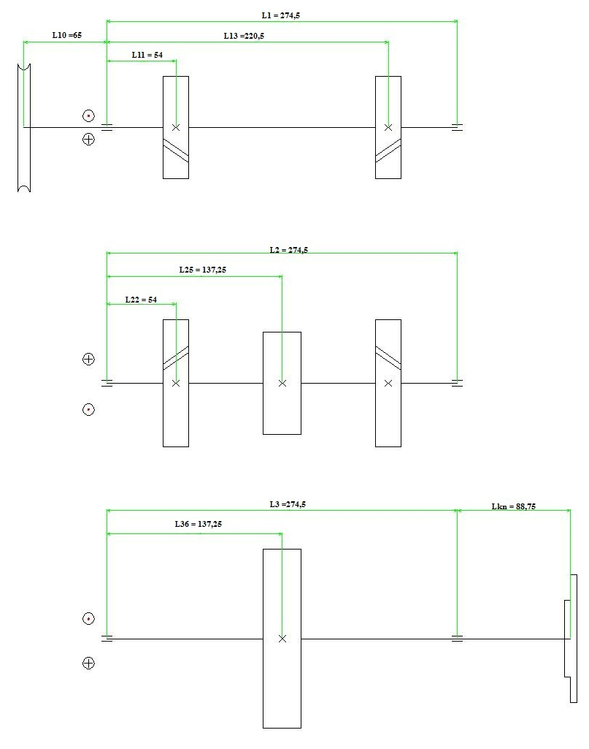
4.Xác định lực tác dụng lên trục và đường kính các đoạn trục:
a) Trục 1:
Ta chọn hệ tọa độ như hình vẽ.
Chọn chiều lực như hình ta có:
- F_{t13} = F_{t11} = (2T₁/d_{w1})/2 = 1680,958 (N)
- F_{r13} = F_{r11} = F_{a13}.tgα_{tw}/Cosβ = 633,04 (N)
- F_{a13} = F_{a11} = F_{a13}.tgβ = 450,154(N)
- F_{yđ} = 936,6(N)

+) Trong mặt phẳng (zoy):

- F_{yB} = (F_{yđ} . 65 + F_{a11} . 54 + F_{a13} . 220.5) / 274,5 = 854,821 (N)

- F_{yA} = F_{yB}– F_{a13}– F_{a11}+ F_{yđ}= 525,341(N)

+) Trong mặt phẳng (zox):

- F_{xB} = (F_{t13} . 220,5 + F_{t11} . 54) / 274,5 = 1680,958 (N)

- F_{xA} = F_{t11} + F_{t13}- F_{xB} = 1680,958 (N)
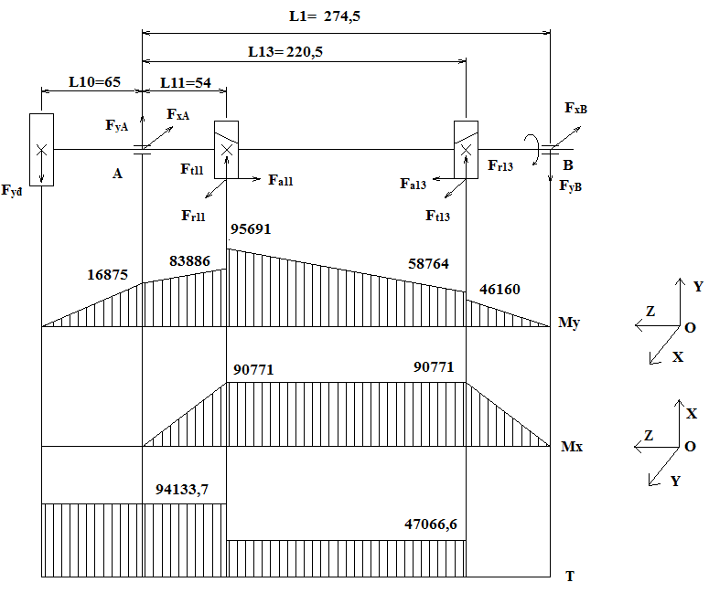

Hình 1: biểu đồ mômen trục 1

+) Tính mômen tương đương ở các tiết diện nguy hiểm theo công thức:
M_{j} = $\sqrt{M_{\text{yj}}^{2}+M_{\text{xj}}^{2}}$
M_{tdj} = $\sqrt{M_{j}^{2}+0,\text{75}\text{.}T_{j}^{2}}$
$⇒$ M_{tdB} = 0
M_{td13} = $\sqrt{{\text{58764}}^{2}+{\text{90771}}^{2}+0,\text{75}\text{.}\text{47066},6^{2}}$ = 115559,641 (Nmm)
M_{td11} = $\sqrt{{\text{95691}}^{2}+{\text{90771}}^{2}+0,\text{75}\text{.}\text{94133},7^{2}}$ = 155054,851 (Nmm)
M_{tdđ} = $\sqrt{0^{2}+0^{2}+0,\text{75}\text{.}\text{94133},7^{2}}$ = 81522,175 (Nmm)
M_{tdA} = $\sqrt{{\text{60875}}^{2}+0^{2}+0,\text{75}\text{.}\text{94133},7^{2}}$ = 10742,964 (Nmm)
+) Tính các đường kính trục tại các tiết diện nguy hiểm:
Sử dụng công thức: d_{j} = $\sqrt[3]{{M_{\text{tdj}}}/{0,1}\left[σ\right]}$
Với [σ] = 50 (MPa) theo bảng 10.5
$⇒$ d_{B} = 0 ; d_{A} = $\sqrt[3]{\text{101742},{\text{175}}/{0,1}\text{.}\text{50}}$ = 27,3 (mm)
d₁₃ = $\sqrt[3]{\text{115559},{\text{641}}/{0,1}\text{.}\text{50}}$ = 28,48 (mm)
d₁₁ = $\sqrt[3]{\text{155054},{\text{851}}/{0,1}\text{.}\text{50}}$ = 31,47 (mm)
d_{đ} = $\sqrt[3]{\text{81522},{\text{175}}/{0,1}\text{.}\text{50}}$ = 25,35 (mm)
Theo tiêu chuẩn ta chọn :
d_{A} = d_{B} = 30 (mm)
d_{đ} = 28 (mm)
d₁₃ = d₁₁ = 32 (mm)
b) Trục 2:
F_{t22} = F_{t24}= - 1680,958 (N)
F_{r22} = F_{r24} = 633,04 (N)
F_{a22} = F_{a24} = 450,154 (N)
F_{t25} = 2T₂/d_{w2}= 4989,948(N)
$⇒$ F_{r25} = F_{t25}.tgα_{tw} = 1816,192 (N)
+) Trong mặt phẳng (zoy):

$⇒$ F_{yD} = ( - F_{r25} . 54 - F_{r24}. 220,5 - F_{r25} . 137,25)/ 274,5
= 275,056(N)
F_{yC} = - F_{r22} + F_{r25} – F_{r24} – F_{yD}
= 275,056 (N)
+) Trong mặt phẳng (zox):
$⇒$F_{xD} = (F_{t22}.54 + F_{t24}.220,5 + F_{t25}.137,25)/274,5
= 4175,932 (N)
$⇒$F_{xC}= F_{t22}+F_{t24} + F_{t25} – F_{xD}
= 4175,932 (N)

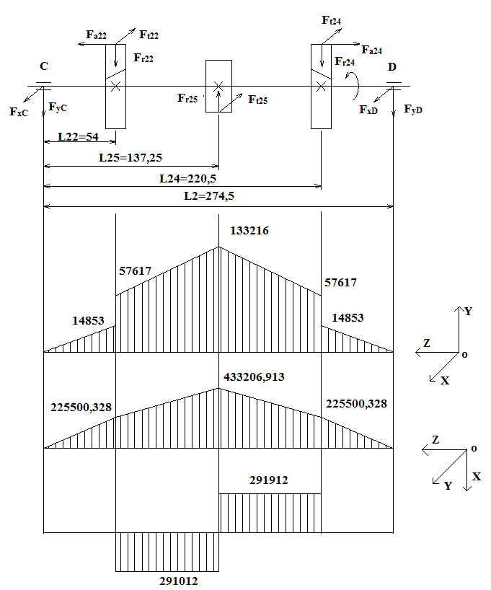

Hình 2: biểu đồ mômen trục 2

+) Xác định mômen tương đương:
M_{tdC} = M_{tdD} = 0
M_{td22} = M_{td24} = $\sqrt{{\text{57617}}^{2}+{\text{225500}}^{2}+0,\text{75}\text{.}{\text{291912}}^{2}}$ = 343627,092 (Nmm)
M_{td25} = $\sqrt{{\text{133216}}^{2}+{\text{433206}}^{2}+0,\text{75}\text{.}{\text{291912}}^{2}}$ = 518964,540 (Nmm)
Tính đường kính trục:
$⇒$ d₂₂ = d₂₄ = $\sqrt[3]{{\text{343627}}/{0,1}\text{.}\text{50}}$ = 40,96 (mm)
d₂₅ = $\sqrt[3]{\text{518964},{\text{540}}/{0,1}\text{.}\text{50}}$ = 46,99 (mm)
Theo tiêu chuẩn ta chọn:
d_{C} = d_{D} = 40 (mm) ;
d₂₅ = 48 (mm)
d₂₂ = d₂₄ = 42 (mm)
c) Trục 3:
F_{tkn} = (0,2...0,3)2T₃/D₀ = 0,0.2.784645,4/260 = 1810,72 (N)
D₀ tra bang 9-2 ta chọn D₀ = 260 (mm)
F_{t36} = - F_{t25} = 4989,948 (N)
F_{r36} = - F_{r25} = 1816,192 (N)
+) Trong mặt phẳng (zoy):
$⇒$F_{yE} = F_{yF} = F_{r3} . 137,25 / 274,5 = 2494,974 (N)
+) Trong mặt phẳng (zox):
$⇒$F_{xF} = ( F_{t36} .l137,25 - F_{tkn} . 363,25) /274,5 = 98,828(N)
$⇒$F_{xE} = F_{t36} - F_{xF} - F_{tkn} = 3080,408 (N)
+) Xác định mômen tương đương:
M_{tdE} = 0
M_{td36} = $\sqrt{{\text{124636}}^{2}+{\text{422785}}^{2}+0,\text{75}\text{.}\text{784645},5^{2}}$ = 809958,388 (Nmm)
M_{tdF} = $\sqrt{{\text{160701}}^{2}+0,\text{75}\text{.}\text{784645},5^{2}}$ = 698266,506 (Nmm)
M_{tdkn} = $\sqrt{0^{2}+0^{2}+0,\text{75}\text{.}\text{784645},5^{2}}$ = 679522,849 (Nmm)
Do đó ta có: d_{E} = 0 ;d_{F} = $\sqrt[3]{\text{698266},{\text{506}}/{0,1}\text{.}\text{50}}$ = 51,88 (mm)
d₃₆ = $\sqrt[3]{\text{809958},{\text{388}}/{0,1}\text{.}\text{50}}$ = 54,51 (mm)
d_{kn} = $\sqrt[3]{\text{679522},{\text{849}}/{0,1}\text{.}\text{50}}$ = 49,891 (mm)
Theo tiêu chuẩn ta chọn : d_{E} = d_{F} = 55 (mm)
d₃₆ = 58 (mm)
d_{kn} = 50 (mm)

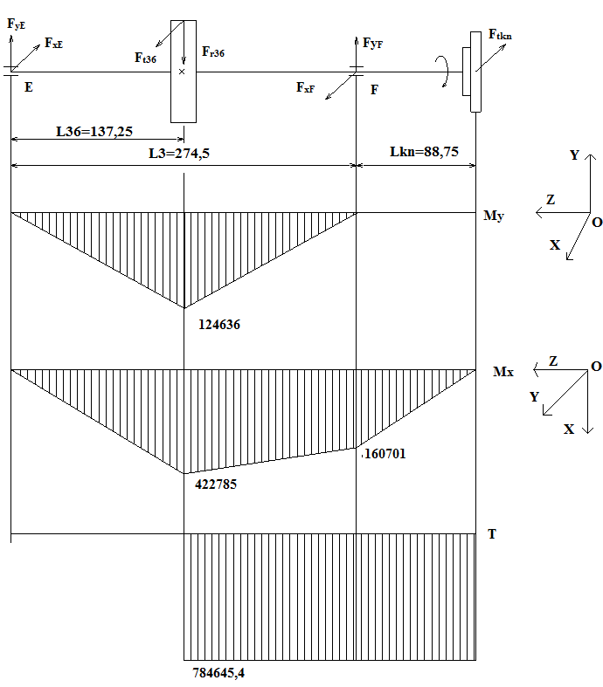

Hình 3: biểu đồ mômen trục 3

5. Kiểm nghiệm trục về độ bền mỏi:
a) với thép C45 có σ_{b} = 600 (Mpa) ; σ₋₁ = 0,436.σ_{b} = 261,6 (Mpa).
τ₋₁ = 0,58.σ_{b} = 151,7(Mpa). Theo bảng 10.6: ψ_{σ} = 0,05 ; ψ_{τ} = 0

b) Các trục của hộp giảm tốc quay đều, ứng suất uốn thay đổi theo chu kỳ đối xứng do đó σ_{aj} tính theo 10.22 ; σ_{mj} = 0
τ_{mj} = τ_{maxj} = M_{j}/W_{j}
vì trục quay một chiều nên ứng suất xoắn thay đổi theo chu kỳ mạch động do đó : τ_{mj} = τ_{aj} ; tính theo 10.23:
τ_{mj} = τ_{aj} = τ_{maxj}/2 = T_{j}/(2W_{oj})
+) Trục 1: với T₁ = 94133,7 (Nmm) ; d₁ = 30 (mm) ; W_{o1} = ${{πd}_{1}^{3}}/{\text{16}}$ = $π{{\text{30}}^{3}}/{\text{16}}$
$⇒$τ_{m1} = τ_{a1} = T₁/(2W_{o1}) = 94133,7/(2.π30³/16) = 8,878 (MPa)
+) Trục 2: với T₂ = 291912 (Nmm) ; d₂ = 40 (mm) ; W_{o2} = ${{πd}_{2}^{3}}/{\text{16}}$ = $π{{\text{40}}^{3}}/{\text{16}}$
$⇒$τ_{m2} = τ_{a2} = T₂/(2W_{o2}) = 291912/(2.π40³/16) = 11,61 (MPa)
+) Trục 3: với T₃ = 784645,4 (Nmm) ; d₃ = 55 (mm) ; W_{o3} = ${{πd}_{3}^{3}}/{\text{16}}$ = $π{{\text{55}}^{3}}/{\text{16}}$
$⇒$τ_{m3} = τ_{a3} = T₃/(2W_{o3}) = 784645,4/(2.π55³/16) = 12,009 (MPa)

c) xác định hệ số an toàn ở các tiết diện nguy hiểm của trục trên hình 1, 2, 3 và biểu đồ mômen tương ứng ta thấy các tiết diện sau đây là tiết diện nguy hiểm cần được kiểm tra về độ bền mỏi:
- Trên trục 1: đó là các tiết diện lắp bánh đai (tiết diện 10), lắp bánh rắng ( tiết diện 12,13) và tiết diện lắp ổ lăn (tiết diện 11).
- Trên trục 2: đó là tiết diện lắp bánh răng (tiết diện 21, 22)
- Trên trục 3: đó là tiết diện lắp bánh răng (tiết diện 31), tiết diện lắp ổ lăn (tiết diện 32) và nối trục (tiết diện 33)

d) Chọn lắp ghép: các ổ lăn lắp trên trục theo k6, lắp bánh răng, bánh đai, nối trục theo k6 kết hợp với lắp then.
Kích thước của then (bảng 9.1), trị số của mômen cản uốn và mômen cản xoắn (bảng 10.6) ứng với các tiết diện trục như sau:
Tiết diện | Đường kính trục | b x h | t₁ | W (mm³) | W_{o} (mm³)
11 | 32 | 10 x 8 | 5,5 | 2730 | 5910
Đ | 28 | 8 x 7 | 4 | 1855 | 4010
22 | 42 | 10 x 9 | 5,5 | 6450 | 13720
25 | 48 | 16 x 10 | 7 | 9620 | 20500
36 | 58 | 18 x 11 | 9 | 16810 | 36000
KN | 50 | 16 x 10 | 7 | 10650 | 22900

e) Xác định các hệ số K_{σdj} và K_{τdj} đối với các tiết diện nguy hiểm theo công thức 10.25 và 10.26:
K_{σdj} = (K_{σ}/ε_{σ} + K_{x} - 1)/K_{y}
K_{τdj} = (K_{τ}/ε_{τ} + K_{x} - 1)/K_{y}
- Các trục được gia công trên máy t iện, tại các tiết diện nguy hiểm yêu cầu đạt Ra = 2,5...0,63 μm, do đó theo bảng 10.8 hệ số tập trung ứng suất do trạng thai bề mặt K_{x} = 1,06.
- Không dùng các phương pháp tăng bền bề mặt do đó hệ số tăng bền K_{y} = 1
- Theo bảng 10.12 khi dùng dao phay ngón, hệ số tập trung ứng suất tại rãnh then ứng với vật liệu có σ_{b} = 600 (MPa) là K_{σ} = 1,76 ; K_{τ} = 1,54.
Theo bảng 10.10 tra hệ số kích thước ε_{σ} và ε_{τ} ứng với đường kính của tiết diện nguy hiểm từ đó xác định được tỉ số K_{σ}/ε_{σ} và K_{τ}/ε_{τ} tại rãnh then trên các tiết diện này.
Theo bảng 10.11 ứng với kiểu lắp đã chọn, σ_{b} = 600 (MPa) và đường kính của tiết diện nguy hiểm tra được tỉ số K_{σ}/ε_{σ} và K_{τ}/ε_{τ} do lắp căng tại tiết diện này, trên cơ sở đó dùng giá trị lớn hơn trong hai giá trị của K_{σ}/ε_{σ} để tính K_{σd} và giá trị lớn hơn trong hai giá trị của K_{τ}/ε_{τ} để tính K_{τd}. Kết quả ghi trong bảng tính toán hệ số an toàn các tiết diện trên ba trục.

g) Xác định hệ số an toàn chỉ xét riêng ứng suất pháp S_{σ} theo 10.20 và hệ số an toàn chỉ xét riêng ứng xuất tiếp S_{τ} theo 10.21.
S_{σ} = σ₋₁/(K_{σdj}.σ_{aj} + ψ_{σ}.σ_{mj})
S_{τ} = τ₋₁/(K_{τdj}.τ _{aj} + ψ_{τ}.τ _{mj})
Tính hệ số an toàn S ứng với tiết diện nguy hiểm theo 10.19
S_{j} = S_{σj}.S_{τj}/$\sqrt{S_{σj}^{2}+S_{τj}^{2}}$ ≥ [S]
Kết quả ta có:
Tiết diện | d (mm) | Tỉ số K_{σ}/ε_{σ} do |  | Tỉ số K_{τ}/ε_{τ} do |  | K_{σd} | K_{τd} | S_{σ} | S_{τ} | S
Tiết diện | d (mm) | Rãnh then | Lắp căng | Rãnh then | Lắp căng
A  11 | 30  32 | _  2,03 | 2,06  _ | _  1,94 | 1,64  _ | 2,12  2,12 | 1,70  2,00 | 3,06  1,73 | 15,34  17,06 | 3,00  1,73
22  25 | 42  48 | 2,12  2,07 | _  _ | 1,97  2,02 | _  _ | 2,18  2,13 | 2,06  2,08 | 3,52  2,72 | 5,96  7,52 | 3,03  2,56
36  F  KN | 58  55  50 | 2,31  _  2,31 | _  2,52  _ | 2,10  _  2,60 | _  2,52  _ | 2,37  2,37  2,13 | 2,16  2,08  2,08 | 3,88  2,99  2,72 | 7,24  7,52  7,52 | 3,42  2,78  2,78

Bảng tính toán hệ số an toàn các tiết diện trên 3 trục
Kết quả trong bảng trên cho thấy các tiết diện nguy hiểm trên ba trục đều đảm bảo an toàn về bền mỏi.

6. Kiểm nghiệm độ bền then:
Với các tiết diện trục dùng mỗi ghép then cần tiến hành kiểm nghiệm mối ghép về độ bền dập theo 9.1 và độ bền cắt theo 9.2. Kết quả tính toán như sau, với l_{t} = 1,35d:
σ_{d} = 2T/[d.l_{t}(h – t₁)] ≤ [σ_{d}]
σ_{c} = 2T/(d.l_{t}b) ≤ [σ_{c}]

Ta có kết quả tính toán trong bảng sau:

d | l_{t} | b x h | l₁ | T (Nmm) | σ_{d} (MPa) | σ_{c} (MPa)
32  42  48  50  58  28 | 43,2  56,7  64,8  67,5  78,3  37,8 | 10 x 8  10 x 9  16 x 10  16 x 10  18 x 11  8 x 7 | 5,5  5,5  7  7  9  4 | 94133,7  291912  291912  784645,4  764845,4  94133,7 | 54,47  70,045  62,56  72,77  78,79  59,29 | 13,67  24,51  11,73  29.06  19,19  22,23

Theo bảng 9.5 với tải trọng tĩnh: [σ_{d}] = 150 (MPa) ; [σ_{c}] = 60 ÷ 90 (MPa). Vậy tất cả các mối ghép then đều đảm bảo độ bền dập và độ bền cắt.

V. TÍNH TOÁN Ổ LĂN:
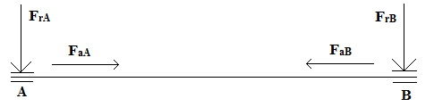
1.Trục 1:

n₁ = 304,75 (v/p) ; L_{h} = 28800 (h) ; d = 30 (mm)
F_{tdA} = $\sqrt{F_{\text{xA}}^{2}+F_{\text{yA}}^{2}}$ = $\sqrt{\text{1680},{\text{950}}^{2}+\text{525},{\text{341}}^{2}}$ = 1761,129 (N)
F_{tdB} = $\sqrt{F_{\text{xB}}^{2}+F_{\text{yB}}^{2}}$ = $\sqrt{\text{1680},{\text{950}}^{2}+\text{854},{\text{821}}^{2}}$ = 1885,818 (N)
Với tải trọng nhỏ và chỉ có lực hướng tâm nên dùng ổ đỡ 1 dãy cho hai ổ
Với d = 30 (mm) nên ta chọn ổ cỡ trung 306 có:
d = 30 (mm) C = 22,0(kN)
D = 72 (mm) C_{o} = 15,10(kN)
+) Kiểm nghiệm ổ lăn:
- Ta kiểm nghiệm ổ chịu lực lớn hơn là ổ 1:
F_{r} = F_{tdb} = 1885,818 (N)
Theo công thức 11.3 với Fa = 0
$⇒$ Q = X.V.F_{r}.k_{t}.d_{d} = 1.1.1885,818.1.1 = 1885,818 (N) =1,885 (kN)
Ổ đỡ chịu lực hướng tâm thì X = 1 , V = 1 (vòng trong quay)
K_{t} = 1 (tº ≤ 100ºC), d_{d} = 1 (tải tĩnh).
- Theo công thức 11.1 khả năng tải động:
C_{d} = Q$\sqrt[m]{L}$= 1,885.$\sqrt[3]{\text{526},\text{625}}$ = 15,22 (kN) < C = 37,8 (kN)
Ổ bi: m = 3 ; L = 60.n₁.L_{h}/10⁶ = 60.34,76.28800/10⁶ = 526,628 (triệu vòng)
Ta thấy C_{d}<< C nên ta chọn cỡ nhẹ hơn. Ta chọn cỡ đặc biệt nhẹ vừa 106 có:
d = 30 (mm) ; C = 10,4 (kN)
D = 55 (mm) ; C_{o} = 7,02 (kN)
- Khả năng tải tĩnh:
Theo 11.19 ; F_{a} = 0 $⇒$ Q_{o} = X_{o}.F_{r} = 0,6.1885,8186 = 1131 (N); X_{o} = 0,6 (bảng 11.6)
Như vậy Q_{o}< F_{ro} = 11885,8186 và Q_{o} = 1,885 (kN) < C_{o} = 7,02 (kN) nên ổ được đảm bảo.
2. Trục 2:
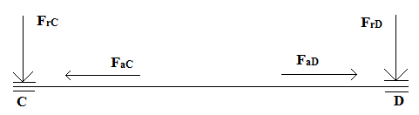

n₂ = 89,64 (v/p) ; d = 40 (mm)
F_{tdC} = $\sqrt{F_{\text{xC}}^{2}+F_{\text{yC}}^{2}}$ = $\sqrt{\text{275},{\text{065}}^{2}+\text{4175},{\text{932}}^{2}}$ = 4184,980 (N)
F_{tdD} = $\sqrt{F_{\text{xD}}^{2}+F_{\text{yD}}^{2}}$ = $\sqrt{\text{275},{\text{065}}^{2}+\text{4175},{\text{932}}^{2}}$ = 4184,980 (N)
Vì ổ chịu lực hướng tâm và tải trọng tương đối nhỏ nên ta chọn ổ đỡ 1 dãy cho 2 gối.
Với d = 40 (mm) nên ta chọn ổ đỡ 1 dãy cỡ trung 308 có:
d = 40 (mm) C = 31,9 (kN)
D = 90 (mm) C_{o} = 21,7 (kN)
+) Kiểm nghiệm ổ lăn:
F_{r} = F_{tdC} = 4184,980 (N)
Theo công thức 11.3 với Fa = 0
$⇒$ Q = X.V.F_{r}.k_{t}.d_{d} = 1.1.4184,980.1.1 4184,980 (N)
Ổ đỡ chịu lực hướng tâm thì X = 1 , V = 1 (vòng trong quay)
K_{t} = 1 (tº ≤ 100ºC), d_{d} = 1 (tải tĩnh).
- Theo công thức 11.1 khả năng tải động:
C_{d} = Q$\sqrt[m]{L}$= 4,184.$\sqrt[3]{\text{15},\text{89}}$ = 22,469 (kN) < C = 31,19 (kN)
Ổ bi: m = 3 ; L = 60.n₂ .L_{h}/10⁶ = 60.89,64.28800/10⁶ = 154,89 (triệu vòng)
- Khả năng tải tĩnh:
Theo 11.19 ; F_{a} = 0
$⇒$ Q_{o} = X_{o}.F_{r} = 0,6.4184,980 = 2513,988 (N); X_{o} = 0,6 (bảng 11.6)
Như vậy Q_{o}< F_{ro} = 4184,980 và Q_{o} = 4,184 (kN) < C_{o} = 21,7 (kN) nên ổ được đảm bảo.
3.Trục 3:
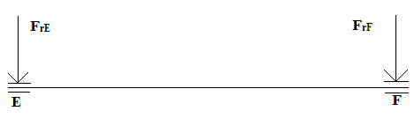

n₃ = 32,01 (v/p) ; d = 55 (mm)
F_{tdE} = $\sqrt{F_{\text{xE}}^{2}+F_{\text{yE}}^{2}}$ = $\sqrt{\text{2494},{\text{974}}^{2}+\text{3080},{\text{408}}^{2}}$ = 3964,064 (N)
F_{tdF} = $\sqrt{F_{\text{xF}}^{2}+F_{\text{yF}}^{2}}$ = $\sqrt{\text{2494},{\text{974}}^{2}+\text{98},{\text{820}}^{2}}$ = 2496,9302 (N)
Vì ổ chịu lực hướng tâm và tải trọng tương đối nhỏ nên ta chọn ổ đỡ 1 dãy cho 2 gối.
Với d = 55 (mm) nên ta chọn ổ đỡ 1 dãy cỡ trung 311 có:
d = 55 (mm) C = 56 (kN)
D = 120 (mm) C_{o} = 42,6 (kN)
+) Kiểm nghiệm khả năng tải trọng của ổ:
Vì trên trục ra của trục có nối trục đàn hồi nên ta chọn chiều F_{xkn} ngược chiều với chiều đã chọn khi ta tính trục tức cùng chiều với F_{x36}. khi đó ta tính phản lực ở hai gối:
F_{xF} = (F_{x36}.l₃₆ + F_{xkn}.l_{kn})/274,5
= 4891,127 (N)
F_{xE} = (F_{x36} + F_{xkn} – F_{xF}) = 1909,541 (N)
$⇒$ F_{tdE} = $\sqrt{F_{\text{xE}}^{2}+F_{\text{yE}}^{2}}$ = $\sqrt{\text{1909},{\text{52}}^{2}+\text{2492},{\text{974}}^{2}}$ = 3141,84 (N)
F_{tdF} = $\sqrt{F_{\text{xF}}^{2}+F_{\text{yF}}^{2}}$ = $\sqrt{\text{4891},{\text{127}}^{2}+\text{2494},{\text{974}}^{2}}$ = 5490,72 (N)
Trong khi đó phản lực hai gối khi ta tính trục là:
F_{tdE} = 3964,06 (N) ; F_{tdF} = 2496,93 (N)
Nên ta tiến hành kiểm nghiệm cho ổ chịu tải lớn hơn với F_{r} = F_{tdF} = 5490,72 (N)
Theo công thức 11.3 với Fa = 0
$⇒$ Q = X.V.F_{r}.k_{t}.d_{d} = 1.1.5490,72.1.1 = 5490,72 (N)
- Theo công thức 11.1 khả năng tải động:
C_{d} = Q$\sqrt[m]{L}$= 5,490.$\sqrt[3]{\text{55},\text{31}}$ = 20,917 (kN) < C = 56 (kN)
Ổ bi: m = 3 ; L = 60.n₃.L_{h}/10⁶ = 60.32,01.28800/10⁶ = 55,31 (triệu vòng)
Ta thấy C_{d}<< C nên ta chọn cỡ nhẹ hơn. Ta chọn cỡ nhẹ 211 có:
d = 55 (mm) ; C = 34 (kN)
D = 100(mm) ; C_{o} = 25,6 (kN)
- Khả năng tải tĩnh:
Theo 11.19 ; F_{a} = 0
$⇒$ Q_{o} = X_{o}.F_{r} = 0,6.5490,72 = 3294,432 (N) ; X_{o} = 0,6 (bảng 11.6)
Như vậy Q_{o}< F_{ro} = 5490,72 và Q_{o} = 5,490 (kN) < C_{o} = 25,6 (kN) nên ổ được đảm bảo.

VI. THIẾT KỂ VỎ HỘP GIẢM TỐC
Theo bảng 10 - 9 ta có:
- Chiều dày: Thân hộp: = 0,025A + 3mm = 9 mm
Nắp hộp : ₁ = 0,02A + 3mm = 7 mm
Mặt bích dưới dưới của thân:
b = 1,5 = 14 mm
Mặt bích trên của nắp:
b₁ =1,5₁ =11 mm
Đế hôp không có phần lồi:
p = 2,35 = 21 mm
Gân ở than hộp:
m =(0,85 … 1) = 8 mm
- Đường kính:
Bulong nền: d₁ = 21
Bulong cạnh ổ: d₂ = 16
Bulong ghép nắp bích và thân: d₃ = 14
Vít ghép nắp ổ d₄ =8 Error: Reference source not found
Vít ghép nắp cửa thăm: d₅ = 8
- Mặt bích ghép nắp và thân:
Chiều dày mặt bích thân hộp: s₃=20
Chiều dày mặt bích nắp hộp: s₄= 20
Bề rộng nắp bích và thân: k₃ = 42
- Mặt đế hộp: chiều dày S₁ = 25, k₁ = 54, q = 75.
- Khe hở giữa các chi tiết:
Khe hở giữa bánh răng với thành trong của hộp, giữa các mặt bên các bánh răng với nhau: ∆ = 10
Khe hở giữa đỉnh bánh răng lớn và đáy hộp: Error: Reference source not found = 40
- Số lượng bulong nền: z = 6.

- Bulông vòng
Bulong vòng dùng để nâng và vận chuyển hộp giảm tốc.
Theo bảng 10-11b ta có khối lượng của hộp khi chưa có chi tiết lắp vào là 300kg.

Theo bảng 10-11a ta chọn bulong M12 có kích thước như sau

- Chốt định vị
Chọn chốt định vị hình côn có kích thước: d=8; c=1,2; l = 25÷40

- Nút tháo dầu
Sau một thời gian làm việc, dầu bôi trơn chứa trong hộp bị ẩn (do bụi bặm hoặc do hạt mài), hoặc bị biến chất, do đó cần phải thay dầu mới. Để tháo dầu cũ, ở đáy hộp có lỗ tháo dầu.
Theo bảng 10-14 ta có các thông số sau:
d | b | m | f | L | c | q | D | S | D₀
M20x2 | 15 | 9 | 3 | 28 | 2,5 | 17,8 | 30 | 22 | 25,4

- Nút thông hơi
Khi làm việc, nhiệt độ trong hộp tăng lên. Để giảm áp suất và điều hoà không khí bên trong và bên ngoài hộp, người ta dùng nút thông hơi.
Theo bảng 10-16 chọn M27x2 với các thông số:
A | B | C | D | E | G | H | I | K | L | M | N | O | P | Q | R | S
27 | 5 | 30 | 15 | 45 | 36 | 32 | 6 | 4 | 10 | 8 | 22 | 6 | 18 | 18 | 36 | 32

- Mắt chỉ dầu kiểu đèn ló có kính chụp
Để kiểm tra mức dầu trong hộp ta dùng 1 số kết cấu kiểm tra mức dầu.
Theo bảng 18.10 ta có: d=32; D=60; D₁=40; l =12.

- Nắp quan sát
Để kiểm tra, quan sát các chi tiết máy trong hộp khi lắp ghép và để đổ dầu vào hộp, trên đỉnh hộp có làm cửa thăm.
Theo bảng 10-12 ta có kích thước nắp quan sát như sau:
A | B | A₁ | B₁ | C | C₁ | K | R | Vít | Số lượng
100 | 75 | 150 | 100 | 125 | - | 87 | 12 | M8x22 | 4

- Vòng chắn dầu
Để ngăn không cho dầu vào ổ lăn ta dùng vòng chắn dầu. Vòng gồm 2-3 rãnh, khe hở giữa mép vòng và vỏ là 0,4mm và cách thành trong của hộp là 1-2mm.
- Vòng chắn dầu của trục 1:
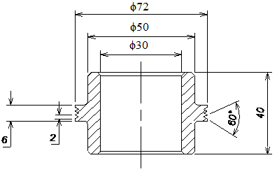
- Vòng chắn dầu trục 2:
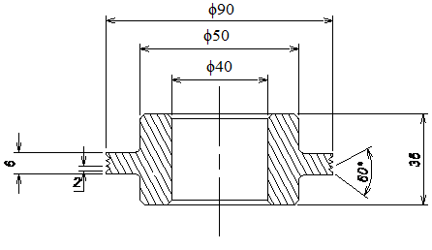

- Vòng chắn đầu trục 3:
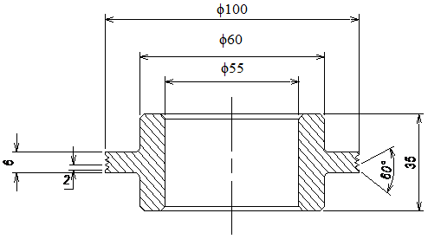

- BÔI TRƠN VÀ ĐIỀU CHỈNH ĂN KHỚP
- Bôi trơn bánh răng trong hộp giảm tốc.
Do vận tốc của bánh răng nhỏ hơn 12 m/s nên ta chọn kiểu bôi trơn ngâm dầu.
Chiều sâu ngâm dầu bằng 1/6 bán kính bánh răng cấp nhanh, và khoảng ¼ bán kính bánh răng cấp chậm.
Lượng dầu bôi trơn: (0,4÷0,8) lít cho 1kW công suất truyền, tức vào khoảng (2÷4) lít.
Để chọn dầu bôi trơn ta tra bảng 10-18, chọn độ nhớt ở 50⁰C là 80/11, từ đó tra bảng 10-20 chọn dầu oto máy kéo AK-20.
- Bôi trơn ổ lăn
Dùng mỡ để bôi trơn ổ lăn.
- Lắp bánh răng lên trục và điều chỉnh sự ăn khớp
Để lắp bánh răng lên trục ta dùng mối ghép then và chọn kiểu lắp là H7/k6 vì nó chịu tải vừa và va đập nhẹ.

BẢNG THỐNG KÊ CÁC KIỂU LẮP, TRỊ SỐ CỦA SAI LỆCH GIỚI HẠN VÀ DUNG SAI CỦA CÁC KIỂU LẮP.
Kiểu lắp | Trục I |  | Trục II |  | Trục III
Kiểu lắp | Kiểu lắp | Dung sai  (μm) | Kiểu lắp | Dung sai  (μm) | Kiểu lắp | Dung sai (μm)
Bánh răng-Trục | φ32 | +25  0 | φ48 | +25  0 | φ58 | +30  0
Bánh răng-Trục | φ32 | +18  +2 | φ48 | +18  +2 | φ58 | +21  +2
Bánh răng-Trục |  |  | φ42 | +30  0
Bánh răng-Trục |  |  | φ42 | +21  +2
Nối trục-Trục |  |  |  |  | φ50k6 | +21  +2
Bánh đai-Trục | φ28k6 | +15  +2
Ổ lăn-Trục | φ30k6 | +18  +2 | φ40k6 | +18  +2 | φ55k6 | +21  +2
Bạc chặn-Trục |  |  | φ40k6 | +18  +2 | φ55 | +76  +30
Bạc chặn-Trục |  |  | φ40k6 |  | φ55 | +21  +2
Nắp trục-Vỏ hộp | φ62 | +30  0 | φ90 | +30  0 | φ110 | +35  0
Nắp trục-Vỏ hộp | φ62 | -100  -290 | φ90 | -120  -340 | φ110 | -120  -340
Rãnh then trên trục | 8 |  | 10 | 0  -43 | 16 | 0  -43
Rãnh then trên trục | 8 | 0  -36 | 10 | 0  -43 | 16 | 0  -43
Rãnh then trên trục | 7 | 0  -36 | 9 | 0  - 43 | 18 | 0  -43
Rãnh then trên trục | 7 | 0  -36 | 9 | 0  - 43 | 18 | 0  -43

MỤC LỤC

Nhận xét của giáo viên hướng dẫn 1
Nhận xét của giáo viên chấm đồ án 2
Lời nói đầu 3
Đề tài 4
I. Xác định công xuất động cơ và phân phối tỉ số truyền 5
1) Chọn động cơ 5
2) Công suất của các trục 5
3) Tỉ số truyền 6
4) Số vòng quay 6
5) Mômen xoắn 6
6) Bảng phân phối tỉ số truyền 7
II. Xác định thông số bộ truyền đai 7
1) Chọn tiết diện đai 7
2) Đường kính bánh đai 7
3) Khoảng cách trục 8
4) Chiều dài đai 8
5) Góc ôm 8
6) Số đai 8
7) Chiều rộng bánh đai 8
8) Đường kính ngoài của đai 9
9) Xác định lực căng ban đầu tác dụng lên trục 9
KẾT QUẢ TÍNH TOÁN 9
III. Xác định thông số bộ truyền bánh răng 10
1) Chọn vật liệu 10
2) Xác định ứng suất cho phép 10
3) Tính toán cấp nhanh – bộ truyền bánh răng trụ răng nghiên 11
4) Tính toán cấp chậm – bộ truyền bánh răng trụ răng thẳng 14
KẾT QUẢ TÍNH TOÁN 18
IV. Tính toán thiết kế trục 20
1) Chọn vật liệu 20
2) Xác định sơ bộ đường kính trục 20
3) Xác định khoảng cách giữa các gối đỡ và điểm đặt lực 20
4) Xác định lực tác dụng lên trục và đường kính các đoạn trục 21
5) Kiểm nghiệm trục về độ bền mỏi 27
V. Tính toán ổ lăn 30
1) Trục 1 30
2) Trục 2 30
3) Trục 3 31

Tài liệu tham khảo

[1]. PGS.TS Nguyễn Hữu Lộc – Cơ sở thiết kế máy – NXB Đại học quốc gia Tp HCM - 2004.
[2]. PGS.TS Nguyễn Hữu Lộc – Bài tập Chi tiết máy - NXB Đại học quốc gia Tp HCM – 2005.
[3]. Nguyễn Trọng Hiệp, Nguyễn Văn Lẫm - Thiết kế chi tiết máy – NXB Giáo dục
[4]. Nguyễn Trọng Hiệp – Chi Tiết máy tập 1,2 - NXB Giáo dục – 1998.
[5]. PGS.TS Nguyễn Hữu Lộc – Sử dụng AutoCAD (Release từ 12 đến 2008)
[6]. Vũ Tiến Đạt – Vẽ Cơ Khí – DHBKTp HCM – 1994.
[7]. Nguyễn Thị Mỵ - Giáo trình Vẽ Kỹ Thuật – ĐHCNTPHCM - 2009
[8]. Trịnh Chất, Lê Văn Uyển – Tính toán thiết kế hệ dẫn động Cơ Khí tập 1&2 - NXB Giáo dục – 1999.
[9] Trịnh Chất – Cơ sở thiết kế máy và chi tiết máy – NXB Khoa học Kỹ thuật – 1999.
[10]. PGS.TS Nguyễn Hữu Lộc – Thiết kế Cơ Khí với AutoCAD Mechanical – NXB Tp HCM, 2003.

